Primero descargué e instalé el JDK desde el sitio oficial de Oracle. Luego configuré las variables de entorno JAVA_HOME y actualicé el PATH para poder utilizar los comandos javac y java desde cualquier ubicación en la terminal.  
Posteriormente, creé una carpeta llamada DistribuidoraProject, dentro de la cual guardé un archivo llamado Distribuidora.java con el código fuente de la aplicación.  
Una vez guardado el archivo, abrí la terminal y me posicioné en la carpeta del proyecto para compilar el programa utilizando javac Distribuidora.java. Esto generó el archivo Distribuidora.class. Luego, ejecuté el programa con java Distribuidora, ingresé los datos solicitados y comprobé que se imprimieran correctamente en la salida, junto con el cálculo del costo de despacho. Finalmente se subí todo a github.

Código utilizado:

import java.util.Scanner;

public class Distribuidora {

public static void main(String[] args) {

Scanner sc = new Scanner(System.in);

// Pedimos nombre y edad (requisito)

System.out.print("Ingrese su nombre: ");

String nombre = sc.nextLine();

System.out.print("Ingrese su edad: ");

int edad = sc.nextInt();

// Pedimos valor de compra y kilómetros

System.out.print("Ingrese el valor de la compra (ej: 35000): ");

int valorCompra = sc.nextInt();

System.out.print("Ingrese la distancia en kilometros: ");

int kilometros = sc.nextInt();

// Mostramos los datos ingresados con el formato solicitado

System.out.println("La edad que ha ingresado es: " + edad);

System.out.println("El nombre que ha ingresado es: " + nombre);

System.out.println("el valor de compra que ha ingresado es: " + valorCompra);

System.out.println("la distancia en kilometros es: " + kilometros);

// Cálculo del costo de despacho según reglas de negocio (con un supuesto claro)

int costoDespacho;

if (valorCompra > 50000) {

if (kilometros <= 20) {

costoDespacho = 0; // servicio gratuito dentro de 20 km

} else {

// Supuesto: si supera 50k pero queda fuera de 20 km, aplicamos tarifa 150/km.

costoDespacho = 150 * kilometros;

}

} else if (valorCompra >= 25000) {

costoDespacho = 150 * kilometros;

} else {

costoDespacho = 300 * kilometros;

}

System.out.println("Costo de despacho: $" + costoDespacho + " pesos");

sc.close();

}

}

Pantallazos

Ejecución del código

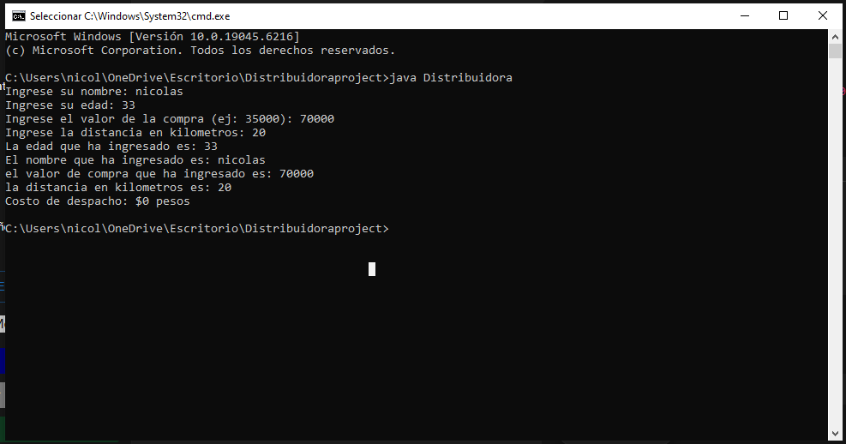

Archivos creados en la carpeta:

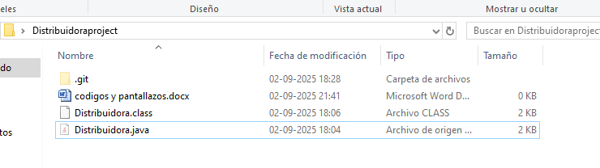

Se compila

